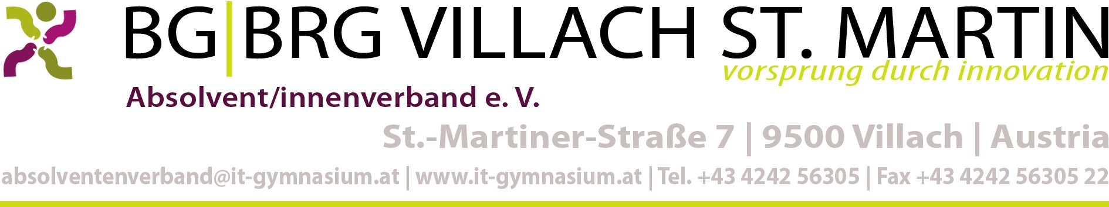

Sehr geehrte Absolventinnen und Absolventen!
Der AbsolventInnenverband lädt wieder zum
Jubiläums-Maturatreffen
der Jahrgänge
2014, 2009, 2004, 1999, 1994, 1989, 1984, 1979, 1974, 1969, ...
am Freitag, 20. September 2019
um 17:00 Uhr in die Aula unserer Schule
ein.
Programm:
- Treffen der Absolventinnen und Absolventen der oben genannten Jahrgänge in der Aula
- Begrüßung und Information
- Besichtigung der Schule
- Prosecco

Anschließend Aufstellung zu Klassenfotos.
Wir wünschen vergnügliche Stunden und freuen uns auf ein Wiedersehen!
Bibiana Adlbrecht und Team

